Activités avant le visionnage

1. C’est ça?
1.1 Was weisst du alles über die Stadt Paris? Welche Sehenswürdigkeiten und Attraktionen können in Paris besucht und besichtigt werden?

______________________________________________________________________________________________________________________________________

1.2 Warst du schon einmal in Paris? Was hast du dort erlebt? Falls du noch nie in Paris warst, welche Grossstadt hast du schon besucht? Tausche dich mündlich mit einem Kollegen / einer Kollegin aus und vergleicht, was ihr auf eurer Städtereise alles erlebt habt. Versuche ihn/sie zu überzeugen, deine Stadt ebenfalls zu besuchen. Gib anschliessend an, weshalb, du dir vorstellen könntest, die Stadt, die dir dein Kollege / deine Kollegin vorgestellt hat, zu besuchen (ca. 3 – 5 Min.).

2. Vocabulaire
Diese Wörter sollen dir helfen, das Video besser zu verstehen. Hoppla! Die Buchstaben der deutschen Wörter sind durcheinandergeraten. Findest du die richtige Reihenfolge? Schreibe die deutsche Übersetzung auf die Linie.

(hSekneeswüdriigtne) _________________ = les attractions
(lShoscs) _________________ = un cadenas
(aPra) _________________ = un couple
(cshdiwelnefri) _________________ = la peur du vide
(sbeieegln) _________________ = sceller

3. Connais-tu bien Paris?
Bilde sechs korrekte Sätze über Paris und schreibe die Sätze auf die Linien.

Paris… | est une très célèbre cathédrale. | La tour Eiffel… | est exposé au musée du Louvre. | L’avenue des Champs-Élysées | est un club de football à Paris.
Le portait de Mona Lisa… | est la capitale de la France. | Notre-Dame… | est une rue très connue à Paris. | Le FC Paris Saint-Germain… | mesure 324m et pèse 10'100 tonnes.

Paris est la
_________________________________________________________________________________________________________________________________________________________________________________________________________
Activités pendant le visionnage

4. Tu as compris?
4.1 Welche Aktivitäten unternehmen die interviewten Jugendlichen in Paris?

Activités des jeunes parisiens
1. Ils sortent avec les amis.
2. Les parisiens font du shopping.
3. Les jeunes vont au cinéma.
4. Ils vont au musée.
5. Ils jouent aux cartes.
6. Les jeunes parisiens font du sport.
7. Ils rencontrent les amis dans un café.
8. Les jeunes se promènent au bord d’un canal.
9. Les jeunes parisiens se rencontrent dans un parc.
10. Ils lisent des livres.
11. Ils regardent la télé.
12. Les jeunes se rencontrent pour discuter.

4.2 Beantworte alle Fragen auf Deutsch.

Welche Sehenswürdigkeiten kann man vom Eiffelturm aus sehen?
_________________________________________________________________________________________________________________________________________________________________________________________________________

Weshalb ist der Platz «Igor-Stravinsky» bei den drei jungen Mädchen so beliebt?
_________________________________________________________________________________________________________________________________________________________________________________________________________

Nenne drei berühmte Personen, die den Eiffelturm schon besucht haben.
_________________________________________________________________________________________________________________________________________________________________________________________________________

Warum wird Paris auch «die Stadt der Liebe» genannt?
______________________________________________________________________________________________________________________________________

Was macht Célia auf der «Pont des Arts»?
______________________________________________________________________________________________________________________________________

Was macht das Liebespaar auf der «Pont des Arts»?
______________________________________________________________________________________________________________________________________

Activités après le visionnage

5. Coin cultuel
Paris ist in 20 Stadtteile eingeteilt und überall gibt es Sehenswürdigkeiten zu bestaunen. Erstelle ein Quiz zu den verschiedenen Attraktionen. Schreibe deine Sätze auf der nächsten Seite auf Französisch auf und verwende Wörter aus dem Kästchen. Untenstehend findest du zwei Beispiele. Stelle deine Fragen anschliessend mündlich einem Kollegen oder einer Kollegin.

Exemples:
à côté de = neben
au centre = im Zentrum
au-dessus = oberhalb von
au-dessous = unterhalb von
au nord de = im Norden von
au sud de = im Süden von
à l’est de = im Osten von
à l’ouest de = im Westen von
- Qu’est-ce qui se trouve entre le Moulin Rouge et la Gare du Nord?
Réponse: le Sacré Cœur.
- Qu’est-ce qui se trouve au-dessus du Louvre?
Réponse: l’Opéra.

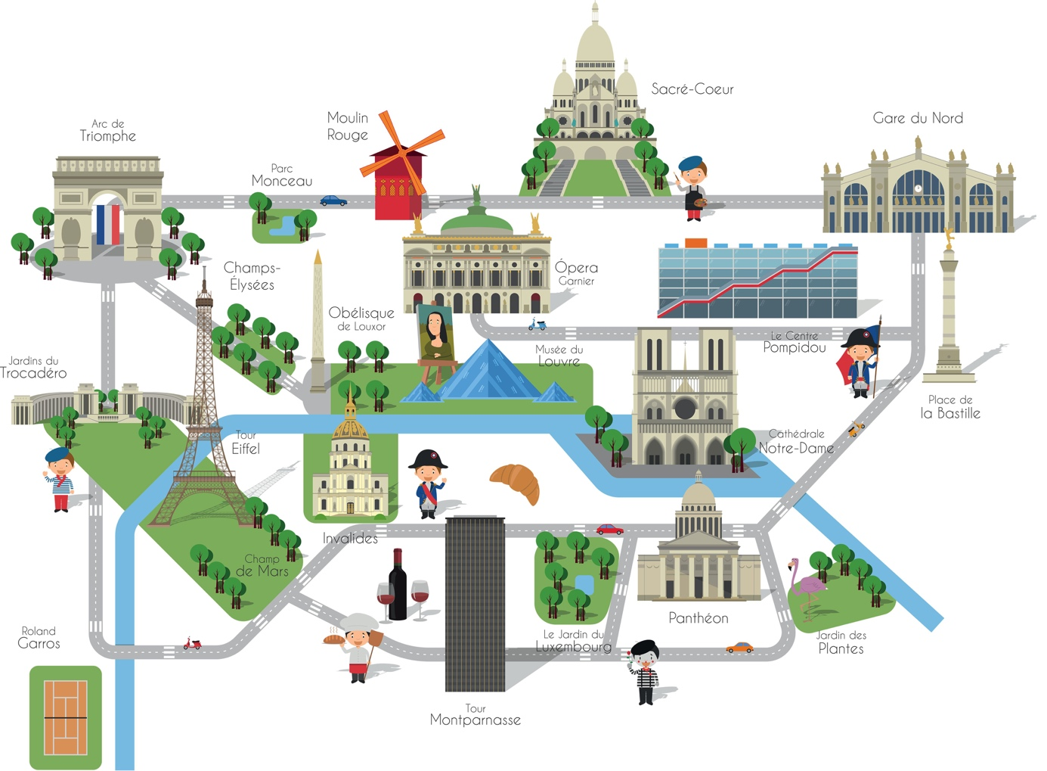

Quelle: Shutterstock / asantosg

_______________________________________________________________________________________________________________________________________________________________________________________________________________________________________________________________________________________________________________________________________________________________________________________________________________________________________________________________________________________________________________________________________________________________________________________________________________________________________________________________________________________________________________________________________________________________________________________________________________________________________________________________________________________________________

*6. Aller plus loin
- Vergleiche dich mit den Jugendlichen in Paris. Was machst du in deiner Freizeit? Kreuze in der rechten Spalte die Aussagen an, die auf dich zutreffen.
- Schreibe jeden Satz (mittlere Spalte 1 – 12) in der Ich-Form auf Französisch.

Activités des jeunes parisiens | Mes activités
1. Ils sortent avec les amis. | 1. Je sors avec mes amis.
2. Les parisiens font du shopping. | 2.
3. Les jeunes vont au cinéma. | 3.
4. Ils vont au musée. | 4.
5. Ils jouent aux cartes. | 5.
6. Les jeunes parisiens font du sport. | 6.
7. Ils rencontrent les amis dans un café. | 7.
8. Les jeunes se promènent au bord d’un canal. | 8.
9. Les jeunes parisiens se rencontrent dans un parc. | 9
10. Ils lisent des livres. | 10.
11. Ils regardent la télé. | 11.
12. Les jeunes surfent sur Internet. | 12.

